Министерство науки и высшего образования Российской Федерации
Пензенский государственный университет
Кафедра «Вычислительная техника»

ОТЧЕТ
по лабораторной работе №5
по курсу «Разработка кроссплатформенных приложений»
на тему «Многопоточность в Java».

Выполнили студенты группы 23ВВИ2:
Чупраков С.В.
Пичаев И.А.

Приняли:
к.т.н., доцент Карамышева Н. С.
к.т.н., доцент Юрова О. В.
Пенза 2026
Цель работы: научиться создавать многопоточные приложения c использованием стандартных средств языка Java
Задание: Модифицировать приложение из предыдущей лабораторной работы, реализовав вычисление определенного интеграла в нескольких дополнительных потоках (число потоков определяется номером варианта), снимая нагрузку с основного потока и предотвращая "подвисание" графического интерфейса. Варианты с номерами до 5 включительно реализуют многопоточность путем наследования от класса Thread, остальные реализуют интерфейс Runnable. Оформление лабораторной работы должно быть выполнено в соответствии с требованиями, приведенными в Приложении 2.

Ход работы:
- Модификация программы
Для реализации сохранения состояния программы и улучшения пользовательского опыта при редактировании таблицы были выполнены следующие изменения:
- В классе CosIntegralApp реализован интерфейс ComputeThread. Это необходимо для подсчета интеграла на маленьком участке. Поскольку он наследуется от Thread, его можно запустить параллельно методом .start(). (рис. 1).
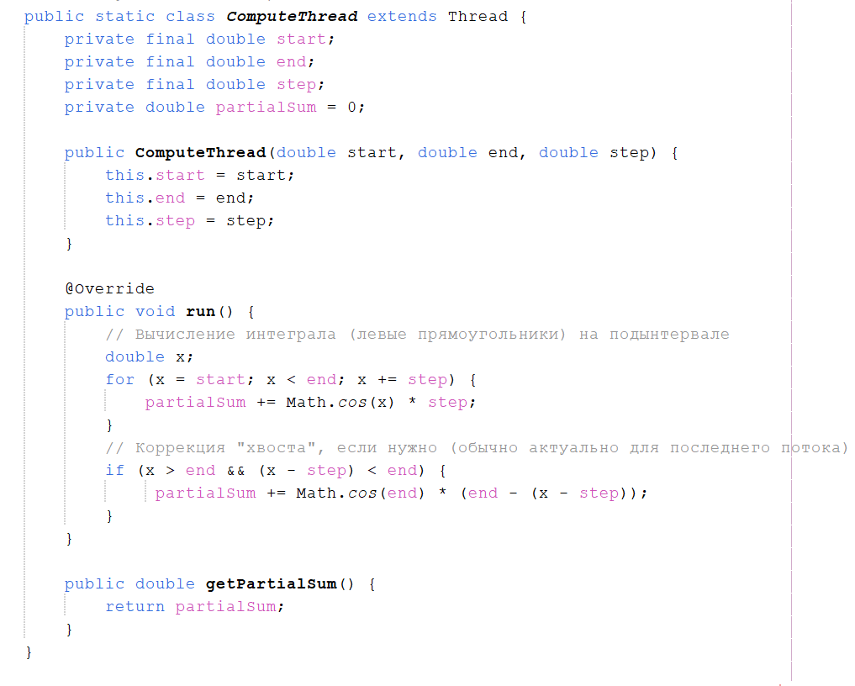
Рисунок 1
- В методе computeIntegral(), добавили код который позволяет разделить работу на 3 части (рис. 2).
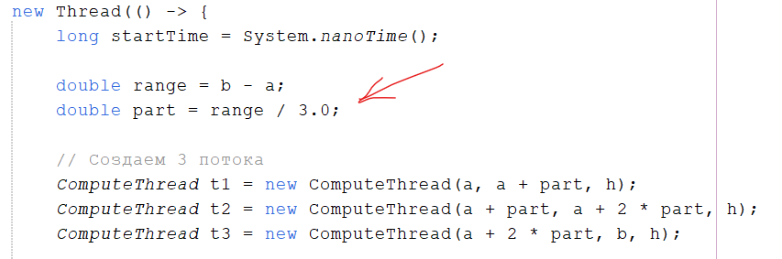
Рисунок 2

- Если мы просто запустим t1.join() в главном потоке программы (EDT), интерфейс зависнет, пока потоки считают. Чтобы этого не было, мы создаем отдельный поток-координатор. (рис. 3).
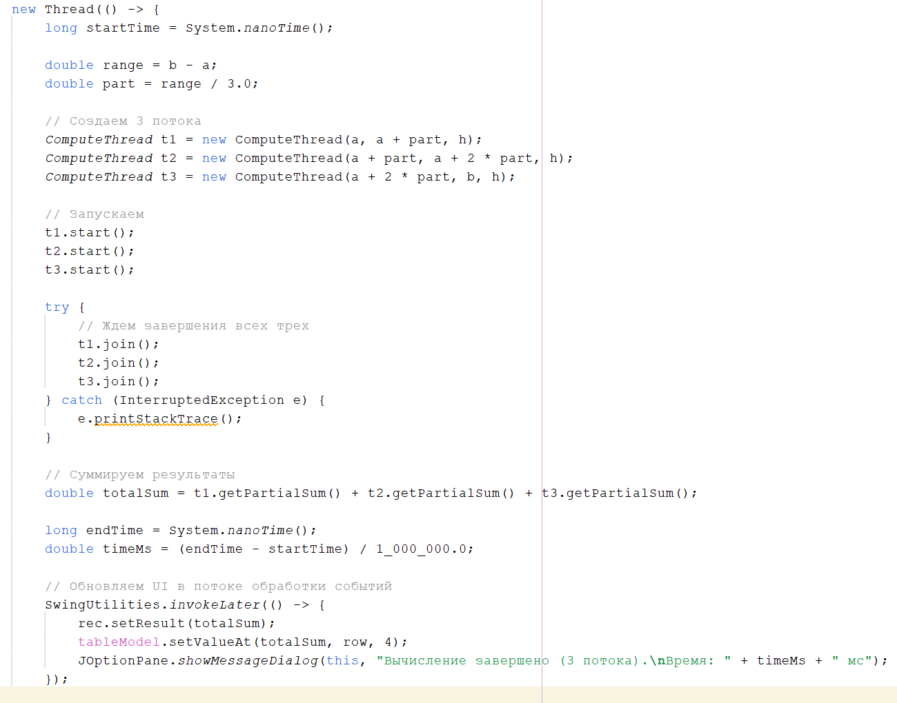
Рисунок 3
- Добавили условия запуска(один поток или несколько) и замер времени(рис. 4).
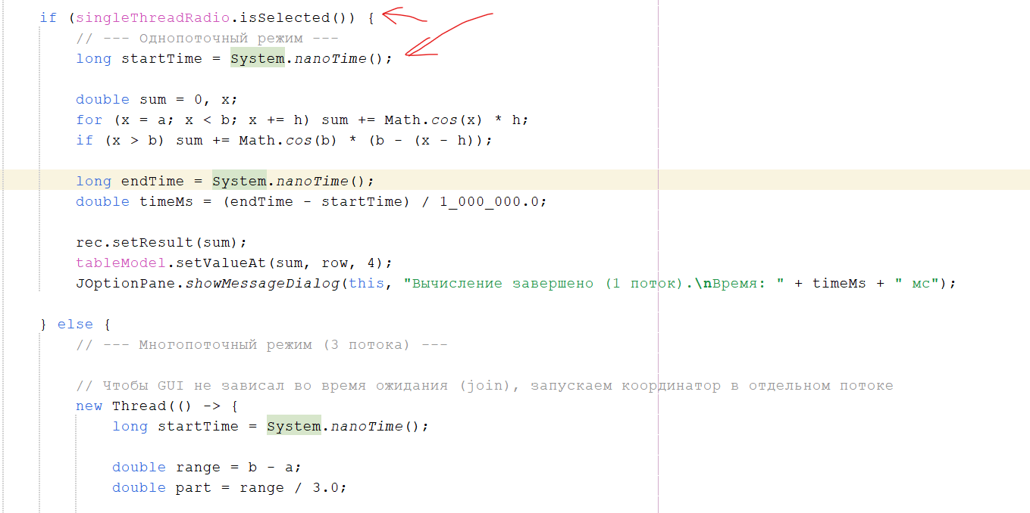
Рисунок 4

- Тестирование и отладка программы
Заполнили таблицу данными, выполнили тестовый запуск с одним потоком и тремя(рис. 6 и 7).
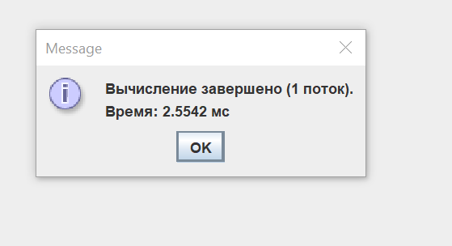
Рисунок 6

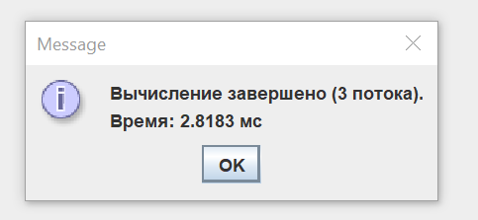
Рисунок 7
Получили результаты, для небольших вычислений повышение скорости незаметно.
Затем создали варианты с большим значениями и запустили их в двух вариантах.
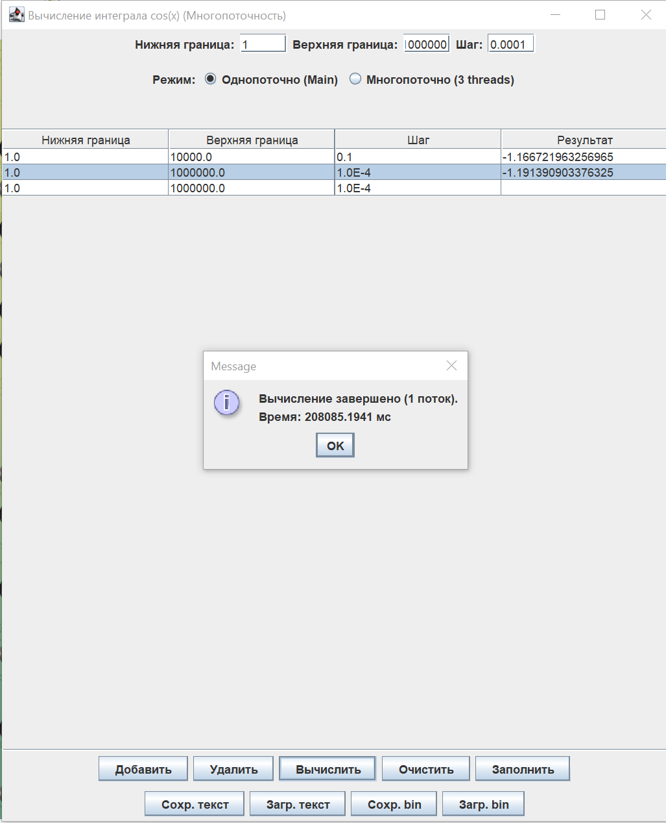
Рисунок 8
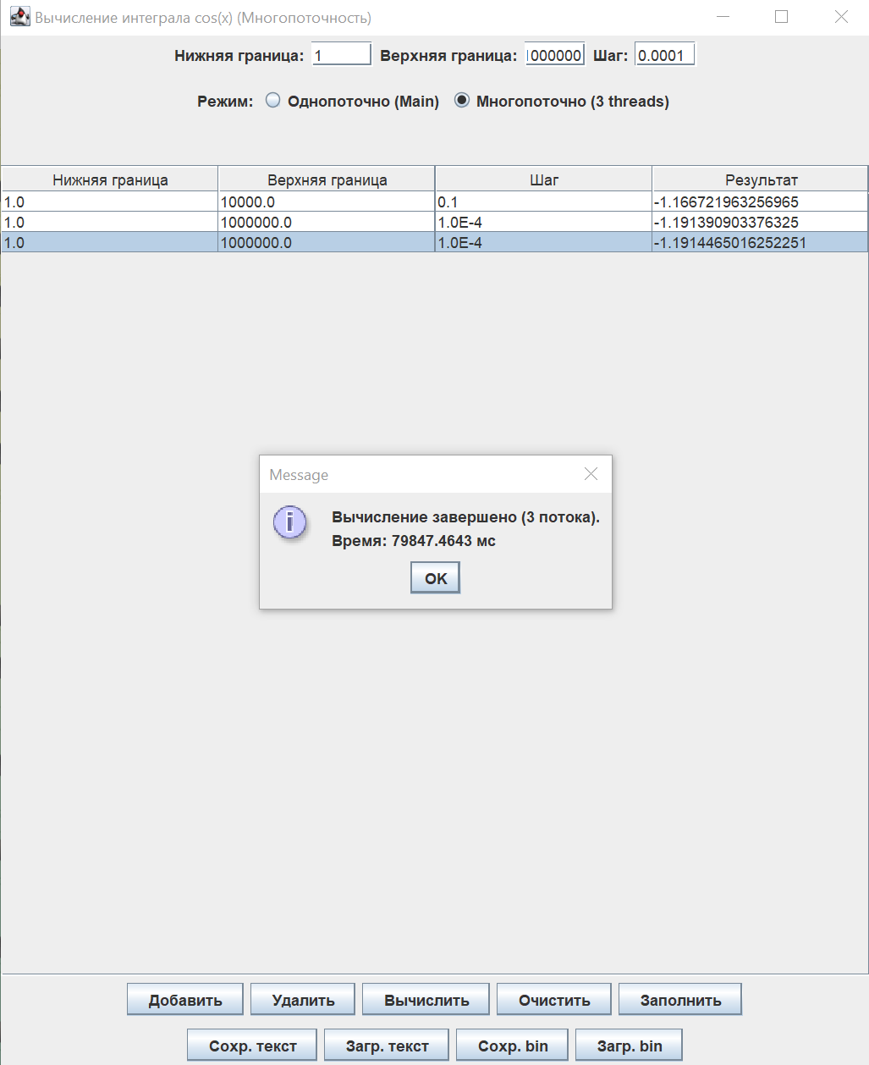
Рисунок 9
Вычисление на 3х потоках было быстрее почти в 3 раза, что показывает отличный результат и актуальность применения многопоточности.
Вывод: изучили работу с многопоточностью на базe класса Threads.

Приложение 1 CosIntegralApp.java
import javax.swing.*;
import javax.swing.event.TableModelEvent;
import javax.swing.filechooser.FileNameExtensionFilter;
import javax.swing.table.DefaultTableModel;
import java.awt.*;
import java.io.*;
import java.util.ArrayList;

public class CosIntegralApp extends JFrame {

private JTextField lowerField;
private JTextField upperField;
private JTextField stepField;
private final JTable table;
private DefaultTableModel tableModel;
private ArrayList<RecIntegral> integralList;
private final JFileChooser fileChooser;

private JRadioButton singleThreadRadio;
private JRadioButton multiThreadRadio;

private boolean isUpdating = false;

public CosIntegralApp() {
setTitle("Вычисление интеграла cos(x) (Многопоточность)");
setDefaultCloseOperation(JFrame.EXIT_ON_CLOSE);
setSize(700, 850); // Чуть увеличим высоту
setLocationRelativeTo(null);

integralList = new ArrayList<>();
fileChooser = new JFileChooser();
fileChooser.setCurrentDirectory(new File("."));

JPanel inputPanel = new JPanel(new GridLayout(3, 1)); // Используем сетку для группировки

JPanel fieldsPanel = new JPanel(new FlowLayout());
lowerField = new JTextField(5);
upperField = new JTextField(5);
stepField = new JTextField(5);

fieldsPanel.add(new JLabel("Нижняя граница:"));
fieldsPanel.add(lowerField);
fieldsPanel.add(new JLabel("Верхняя граница:"));
fieldsPanel.add(upperField);
fieldsPanel.add(new JLabel("Шаг:"));
fieldsPanel.add(stepField);

JPanel radioPanel = new JPanel(new FlowLayout());
singleThreadRadio = new JRadioButton("Однопоточно (Main)", true);
multiThreadRadio = new JRadioButton("Многопоточно (3 threads)");
ButtonGroup group = new ButtonGroup();
group.add(singleThreadRadio);
group.add(multiThreadRadio);

radioPanel.add(new JLabel("Режим:"));
radioPanel.add(singleThreadRadio);
radioPanel.add(multiThreadRadio);

inputPanel.add(fieldsPanel);
inputPanel.add(radioPanel);

tableModel = new DefaultTableModel(new Object[]{
"ID", "Нижняя граница", "Верхняя граница", "Шаг", "Результат"
}, 0) {
@Override
public boolean isCellEditable(int row, int column) {
return column >= 1 && column <= 3;
}
};

table = new JTable(tableModel);
table.getColumn("ID").setMinWidth(0);
table.getColumn("ID").setMaxWidth(0);
JScrollPane scrollPane = new JScrollPane(table);

JPanel originalButtonPanel = new JPanel(new FlowLayout());
JButton addButton = new JButton("Добавить");
JButton deleteButton = new JButton("Удалить");
JButton computeButton = new JButton("Вычислить");
JButton clearButton = new JButton("Очистить");
JButton fillButton = new JButton("Заполнить");

originalButtonPanel.add(addButton);
originalButtonPanel.add(deleteButton);
originalButtonPanel.add(computeButton);
originalButtonPanel.add(clearButton);
originalButtonPanel.add(fillButton);

addButton.addActionListener(e -> addRow());
deleteButton.addActionListener(e -> deleteRow());

computeButton.addActionListener(e -> computeIntegral());

clearButton.addActionListener(e -> clearTable());
fillButton.addActionListener(e -> fillTable());

JPanel fileButtonPanel = new JPanel(new FlowLayout());
JButton saveTextButton = new JButton("Сохр. текст");
JButton loadTextButton = new JButton("Загр. текст");
JButton saveBinButton = new JButton("Сохр. bin");
JButton loadBinButton = new JButton("Загр. bin");

fileButtonPanel.add(saveTextButton);
fileButtonPanel.add(loadTextButton);
fileButtonPanel.add(saveBinButton);
fileButtonPanel.add(loadBinButton);

saveTextButton.addActionListener(e -> saveToText());
loadTextButton.addActionListener(e -> loadFromText());
saveBinButton.addActionListener(e -> saveToBinary());
loadBinButton.addActionListener(e -> loadFromBinary());

JPanel southPanel = new JPanel(new GridLayout(2, 1));
southPanel.add(originalButtonPanel);
southPanel.add(fileButtonPanel);

setLayout(new BorderLayout());
add(inputPanel, BorderLayout.NORTH);
add(scrollPane, BorderLayout.CENTER);
add(southPanel, BorderLayout.SOUTH);

// --- Слушатель (Откат значений) ---
tableModel.addTableModelListener(e -> {
if (isUpdating) return;
if (e.getType() == TableModelEvent.UPDATE) {
int row = e.getFirstRow();
int col = e.getColumn();
if (col >= 1 && col <= 3) {
RecIntegral rec = null;
double oldVal = 0;
double oldLower = 0, oldUpper = 0, oldStep = 0;
try {
int id = Integer.parseInt(tableModel.getValueAt(row, 0).toString());
rec = integralList.stream().filter(r -> r.equalsById(id)).findFirst().orElse(null);
if (rec == null) return;

oldLower = rec.getLowerBound();
oldUpper = rec.getUpperBound();
oldStep = rec.getStep();
switch (col) {
case 1 -> oldVal = oldLower;
case 2 -> oldVal = oldUpper;
case 3 -> oldVal = oldStep;
}

String inputString = tableModel.getValueAt(row, col).toString();
double newVal = Double.parseDouble(inputString);

switch (col) {
case 1 -> rec.setLowerBound(newVal);
case 2 -> rec.setUpperBound(newVal);
case 3 -> rec.setStep(newVal);
}
rec.validateBounds();
rec.setResult(0.0);

isUpdating = true;
tableModel.setValueAt("", row, 4);
isUpdating = false;

} catch (NumberFormatException ex) {
JOptionPane.showMessageDialog(this, "Введено не число: " + ex.getMessage());
revertToOldValue(row, col, oldVal);
} catch (InvalidRangeException ex) {
JOptionPane.showMessageDialog(this, ex.getMessage());
if (rec != null) {
try {
rec.setLowerBound(oldLower);
rec.setUpperBound(oldUpper);
rec.setStep(oldStep);
} catch (Exception ignored) {}
}
revertToOldValue(row, col, oldVal);
}
}
}
});
}

private void revertToOldValue(int row, int col, double oldValue) {
SwingUtilities.invokeLater(() -> {
isUpdating = true;
tableModel.setValueAt(oldValue, row, col);
isUpdating = false;
});
}
public static class ComputeThread extends Thread {
private final double start;
private final double end;
private final double step;
private double partialSum = 0;

public ComputeThread(double start, double end, double step) {
this.start = start;
this.end = end;
this.step = step;
}

@Override
public void run() {
double x;
for (x = start; x < end; x += step) {
partialSum += Math.cos(x) * step;
}
if (x > end && (x - step) < end) {
partialSum += Math.cos(end) * (end - (x - step));
}
}

public double getPartialSum() {
return partialSum;
}
}

private void computeIntegral() {
int row = table.getSelectedRow();
if (row == -1) {
JOptionPane.showMessageDialog(this, "Выберите строку.");
return;
}

try {
int id = Integer.parseInt(tableModel.getValueAt(row, 0).toString());
RecIntegral rec = integralList.stream().filter(r -> r.equalsById(id)).findFirst().orElse(null);

if (rec == null) return;

double a = rec.getLowerBound();
double b = rec.getUpperBound();
double h = rec.getStep();

if (singleThreadRadio.isSelected()) {
long startTime = System.nanoTime();

double sum = 0, x;
for (x = a; x < b; x += h) sum += Math.cos(x) * h;
if (x > b) sum += Math.cos(b) * (b - (x - h));

long endTime = System.nanoTime();
double timeMs = (endTime - startTime) / 1_000_000.0;

rec.setResult(sum);
tableModel.setValueAt(sum, row, 4);
JOptionPane.showMessageDialog(this, "Вычисление завершено (1 поток).\nВремя: " + timeMs + " мс");

} else {

new Thread(() -> {
long startTime = System.nanoTime();

double range = b - a;
double part = range / 3.0;

ComputeThread t1 = new ComputeThread(a, a + part, h);
ComputeThread t2 = new ComputeThread(a + part, a + 2 * part, h);
ComputeThread t3 = new ComputeThread(a + 2 * part, b, h);

t1.start();
t2.start();
t3.start();

try {
t1.join();
t2.join();
t3.join();
} catch (InterruptedException e) {
e.printStackTrace();
}

double totalSum = t1.getPartialSum() + t2.getPartialSum() + t3.getPartialSum();

long endTime = System.nanoTime();
double timeMs = (endTime - startTime) / 1_000_000.0;

SwingUtilities.invokeLater(() -> {
rec.setResult(totalSum);
tableModel.setValueAt(totalSum, row, 4);
JOptionPane.showMessageDialog(this, "Вычисление завершено (3 потока).\nВремя: " + timeMs + " мс");
});

}).start();
}

} catch (Exception ex) {
JOptionPane.showMessageDialog(this, "Ошибка: " + ex.getMessage());
}
}

private void addRow() {
try {
double lower = Double.parseDouble(lowerField.getText());
double upper = Double.parseDouble(upperField.getText());
double step = Double.parseDouble(stepField.getText());
RecIntegral record = new RecIntegral(lower, upper, step);
integralList.add(record);
tableModel.addRow(new Object[]{record.getId(), lower, upper, step, ""});
} catch (NumberFormatException ex) {
JOptionPane.showMessageDialog(this, "Некорректный символ: " + ex.getMessage());
} catch (InvalidRangeException ex) {
JOptionPane.showMessageDialog(this, ex.getMessage());
}
}

private void deleteRow() {
int row = table.getSelectedRow();
if (row != -1) {
int id = Integer.parseInt(tableModel.getValueAt(row, 0).toString());
integralList.removeIf(r -> r.equalsById(id));
tableModel.removeRow(row);
}
}

private void clearTable() {
tableModel.setRowCount(0);
}

private void fillTable() {
tableModel.setRowCount(0);
for (RecIntegral rec : integralList) {
tableModel.addRow(new Object[]{
rec.getId(),
rec.getLowerBound(),
rec.getUpperBound(),
rec.getStep(),
rec.getResult() == 0.0 ? "" : rec.getResult()
});
}
}

private void saveToText() {
fileChooser.setFileFilter(new FileNameExtensionFilter("Текстовые файлы (*.txt)", "txt"));
if (fileChooser.showSaveDialog(this) == JFileChooser.APPROVE_OPTION) {
File f = fileChooser.getSelectedFile();
if (!f.getName().endsWith(".txt")) f = new File(f.getPath() + ".txt");
try (PrintWriter pw = new PrintWriter(f)) {
for (RecIntegral rec : integralList) {
pw.println(rec.getLowerBound() + ";" + rec.getUpperBound() + ";" + rec.getStep() + ";" + rec.getResult());
}
} catch (IOException e) {
JOptionPane.showMessageDialog(this, "Ошибка сохранения: " + e.getMessage());
}
}
}

private void loadFromText() {
fileChooser.setFileFilter(new FileNameExtensionFilter("Текстовые файлы (*.txt)", "txt"));
if (fileChooser.showOpenDialog(this) == JFileChooser.APPROVE_OPTION) {
try (BufferedReader br = new BufferedReader(new FileReader(fileChooser.getSelectedFile()))) {
String line;
ArrayList<RecIntegral> newList = new ArrayList<>();
while ((line = br.readLine()) != null) {
String[] parts = line.split(";");
if (parts.length == 4) {
RecIntegral rec = new RecIntegral(
Double.parseDouble(parts[0]),
Double.parseDouble(parts[1]),
Double.parseDouble(parts[2]));
rec.setResult(Double.parseDouble(parts[3]));
newList.add(rec);
}
}
integralList = newList;
fillTable();
} catch (Exception e) {
JOptionPane.showMessageDialog(this, "Ошибка загрузки: " + e.getMessage());
}
}
}

private void saveToBinary() {
fileChooser.setFileFilter(new FileNameExtensionFilter("Бинарные файлы (*.bin)", "bin"));
if (fileChooser.showSaveDialog(this) == JFileChooser.APPROVE_OPTION) {
File f = fileChooser.getSelectedFile();
if (!f.getName().endsWith(".bin")) f = new File(f.getPath() + ".bin");
try (ObjectOutputStream oos = new ObjectOutputStream(new FileOutputStream(f))) {
oos.writeObject(integralList);
} catch (IOException e) {
JOptionPane.showMessageDialog(this, "Ошибка сериализации: " + e.getMessage());
}
}
}

@SuppressWarnings("unchecked")
private void loadFromBinary() {
fileChooser.setFileFilter(new FileNameExtensionFilter("Бинарные файлы (*.bin)", "bin"));
if (fileChooser.showOpenDialog(this) == JFileChooser.APPROVE_OPTION) {
try (ObjectInputStream ois = new ObjectInputStream(new FileInputStream(fileChooser.getSelectedFile()))) {
integralList = (ArrayList<RecIntegral>) ois.readObject();
int maxId = 0;
for (RecIntegral rec : integralList) {
if (rec.getId() > maxId) maxId = rec.getId();
}
RecIntegral.setCounter(maxId + 1);
fillTable();
} catch (Exception e) {
JOptionPane.showMessageDialog(this, "Ошибка десериализации: " + e.getMessage());
}
}
}

public static void main(String[] args) {
SwingUtilities.invokeLater(() -> new CosIntegralApp().setVisible(true));
}
}
Приложение 2 Integration.java
public class InvalidRangeException extends Exception {
public InvalidRangeException(String message) {
super(message);
}
}
Приложение 3 RecIntegral.java
import java.io.Serializable;

public class RecIntegral implements Serializable {
private static int counter = 0;
private final int id;
private double lowerBound;
private double upperBound;
private double step;
private double result;

public RecIntegral(double lowerBound, double upperBound, double step) throws InvalidRangeException {
this.id = counter++;
validate(lowerBound);
validate(upperBound);
validate(step);

this.lowerBound = lowerBound;
this.upperBound = upperBound;
this.step = step;

validateBounds();

this.result = 0.0;
}

public static void setCounter(int val) {
counter = val;
}

private void validate(double value) throws InvalidRangeException {
if (value < 0.000001 || value > 1000000) {
throw new InvalidRangeException("Значение вне диапазона (0.000001 - 1000000): " + value);
}
}

public void validateBounds() throws InvalidRangeException {
if (upperBound <= lowerBound) {
throw new InvalidRangeException("Ошибка: верхняя граница должна быть больше нижней.");
}
if (step > (upperBound - lowerBound)) {
throw new InvalidRangeException("Ошибка: шаг не может быть больше длины диапазона.");
}
}

public int getId() { return id; }

public double getLowerBound() { return lowerBound; }
public void setLowerBound(double lowerBound) throws InvalidRangeException {
validate(lowerBound);
this.lowerBound = lowerBound;
}

public double getUpperBound() { return upperBound; }
public void setUpperBound(double upperBound) throws InvalidRangeException {
validate(upperBound);
this.upperBound = upperBound;
}

public double getStep() { return step; }
public void setStep(double step) throws InvalidRangeException {
validate(step);
this.step = step;
}

public double getResult() { return result; }
public void setResult(double result) { this.result = result; }

public boolean equalsById(int otherId) {
return this.id == otherId;
}
}

